**TUGAS UAS GRAFKOM**

**PEMBUATAN GAME “ Dodge the Stone ”BERBASIS 3D**

**MENGGUNAKAN GAME ENGINE UNITY 2022.3.1f1**



|  |  |
| --- | --- |
| **Disusun Oleh:** |  |
| **Muhammad Aldi Pratama** | 1462100149 |
| **Okky Dwita Lorenza** | 1462100136 |
| **Yoga Adi Pratama** | 1462100138 |

**UNIVERSITAS 17 AGUSTUS 1945 SURABAYA**

**FAKULTAS TEKNIK**

**PRODI TEKNIK INFORMATIKA**

**2023**

**Abstrak**

Laporan ini membahas pembuatan game "Dodge the Stone" menggunakan Unity Engine dengan fokus pada permainan 3D untuk desktop. Kami menjelaskan langkah-langkah pengembangan, termasuk konsep desain, pembuatan model karakter dan batu, implementasi mekanika permainan, dan penggunaan fitur Unity Engine. Game ini menawarkan tantangan yang meningkat seiring berjalannya waktu, skor tertinggi, lingkungan visual menarik, dan antarmuka pengguna intuitif. Proyek ini berhasil mencapai tujuan awal dalam menciptakan permainan yang menyenangkan dan menantang bagi pengguna desktop.

Kata Kunci : Game, Pembuatan Game , Unity , 3D , Dodge the Stone.

Link Youtube : <https://youtu.be/Mz2kAsiaNuE>

Link asset : <https://drive.google.com/drive/folders/1AJ2XMTZMKuSZwJOGoye6LOBe3MBhzzZL?usp=sharing>

1. **Pendahuluan**
   1. **Latar Belakang**

Dalam era modern ini, industri permainan telah menjadi salah satu industri yang berkembang pesat. Game-game komputer menawarkan hiburan interaktif yang semakin populer di kalangan pengguna. Dengan kemajuan teknologi, permainan 3D telah menjadi tren dominan dalam pengembangan game, karena dapat menciptakan dunia permainan yang lebih imersif dan realistis.

Pengguna desktop adalah salah satu segmen yang penting dalam pasar game. Komputer pribadi masih menjadi pilihan utama untuk bermain game di rumah atau tempat kerja. Oleh karena itu, penting bagi pengembang game untuk menciptakan pengalaman yang menarik dan menghibur bagi pengguna desktop.

"Dodge the Stone" adalah sebuah game yang menekankan keterampilan dan reaksi cepat dari pemain. Pemain harus menghindari batu-batu yang jatuh dengan menggerakkan karakter utama menggunakan kontrol yang intuitif. Konsep permainan ini menggabungkan elemen permainan yang sederhana dengan tingkat kesulitan yang meningkat seiring berjalannya waktu, menciptakan tantangan yang menarik bagi pemain.

Melalui pengembangan game "Dodge the Stone" menggunakan Unity Engine, diharapkan dapat memberikan pengalaman bermain yang menyenangkan dan menghibur bagi pengguna desktop. Dengan adanya tantangan yang menarik dan lingkungan visual yang menawan, game ini diharapkan dapat memikat pemain dan menciptakan kepuasan dalam bermain.

* 1. **Tujuan.**

Membuat game 3D dengan Unity game engine.

Menciptakan pengalaman bermain yang menyenangkan, menantang, dan memikat bagi pengguna desktop.

Memanfaatkan Unity game engine pada pembuatan game sehingga dapat berjalan pada komputer yang umum digunakan oleh mahasiswa.

1. **Perancangan Game.**
   1. **Konsep Game “ Dodge the Stone ”.**

Konsep game “ Dodge the Stone ” adalah tentang seseorang yang menghindari reruntuhan batu yang muncul secara acak. Pemain mengendalikan Karakter orang tersebut untuk menghindari batu – batu tersebut. Game ini menggunakan grafis 3D sederhana dan dikembangkan menggunakan Unity engine sebagai mesin pengembangan utama.

Game akan terus berjalan jika karakter orang tersebut tidak terkena batu , dan score dihitung dari berapa banyak batu yang dihindari.

* 1. **Desain Level.**

Desain level Dalam Game “ Dodge the Stone ” adalah keacakan spawn dari batu untuk di hindari.

* 1. **Karakter dan Objek dalam game.**

Karakter utama Dalam game ini adalah seseorang yang menghindari batu . Karakter di buat dengan sederhana akan tetapi tidak menghilangkan tingkat visual yang dapat memanjakan mata. Ada perbedaan animasi pada karakter Ketika sedang diam dan Ketika sedang bergerak lari menghindari batu yang sedang berjatuhan.

Seluruh objek pada game diciptakan dengan visual grafis 3D yang menarik namun sederhana yang dapat memanjakan mata Pemain, Dalam hal tersebut diharapkan Pemain mendapatkankan pengalaman bermain yang menarik, menyenangkan dan menantang.

1. **Pengembangan Game menggunakan Unity Engine.**
   1. **Pengenalan Unity.**

Unity adalah sebuah mesin pengembangan game yang sangat populer dan kuat. Mesin ini menawarkan berbagai fitur dan alat yang memungkinkan pengembang untuk menciptakan permainan yang menakjubkan dan kreatif. Dengan Unity, pengembang dapat membuat game yang berjalan di berbagai platform, termasuk desktop, konsol, ponsel, dan virtual reality.

Unity menyediakan antarmuka pengembangan yang intuitif dan mudah digunakan, membuatnya cocok untuk pengembang pemula maupun berpengalaman. Mesin ini menggunakan bahasa pemrograman C# yang populer dan kuat sebagai bahasa pengembangan utama, sehingga memudahkan pengembang untuk mengimplementasikan logika permainan dan interaksi pemain.

Salah satu keunggulan utama Unity adalah kemampuannya dalam membuat permainan 3D yang menakjubkan. Dengan dukungan penuh untuk grafika 3D, animasi, fisika, dan efek visual, Unity memungkinkan pengembang untuk menciptakan dunia permainan yang imersif dan realistis. Selain itu, Unity juga mendukung pengembangan permainan 2D dengan fitur-fitur yang kaya, termasuk sistem animasi, fisika 2D, dan pengaturan level yang fleksibel.

Unity juga memiliki toko aset yang luas, di mana pengembang dapat menemukan berbagai sumber daya seperti model 3D, tekstur, suara, dan skrip yang dapat digunakan dalam pengembangan permainan. Hal ini mempercepat proses pengembangan dan memungkinkan pengembang untuk fokus pada aspek kreatif dari permainan.

Dengan adanya dukungan komunitas yang besar dan aktif, Unity juga menyediakan forum, tutorial, dan dokumentasi yang lengkap, sehingga pengembang dapat dengan mudah mempelajari dan memecahkan masalah dalam proses pengembangan.

Secara keseluruhan, Unity adalah mesin pengembangan game yang populer dan kuat, memungkinkan pengembang untuk menciptakan permainan yang menarik, kreatif, dan berjalan di berbagai platform. Dengan alat yang lengkap, dukungan komunitas yang kuat, dan antarmuka pengembangan yang intuitif, Unity menjadi pilihan utama bagi banyak pengembang game di seluruh dunia.

* 1. **Unduh dan installing Unity Hub dan Unity Editor.**

Install Unity Hub terlebih dahulu, pembaca bisa mengunduh pada link berikut : <https://unity.com/download>.

Unduh dengan versi perangkat anda masing – masing.

Setelah menginstall Unity Hub, buka dan Install Editor.

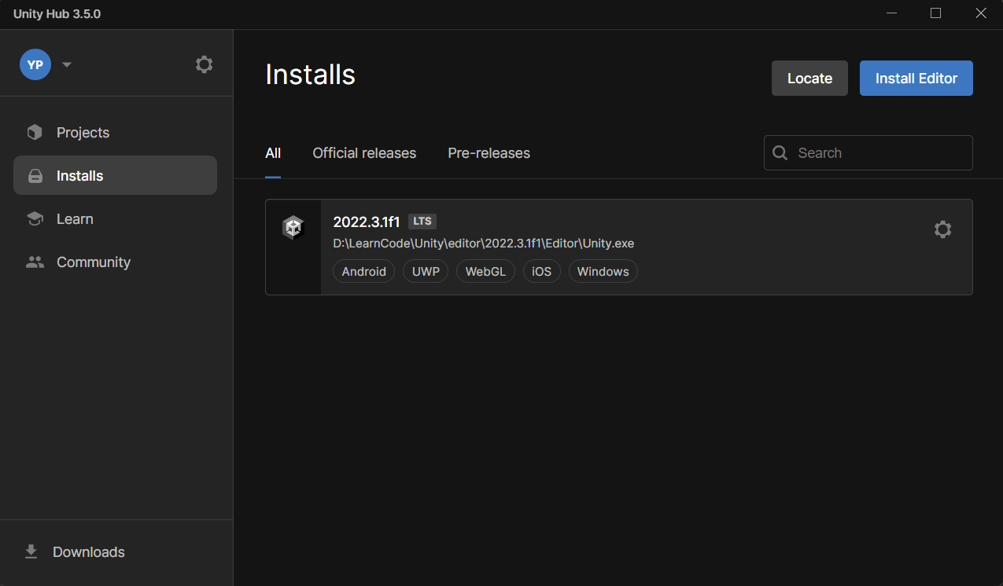

Pilih Editor yang direkomendasikan.

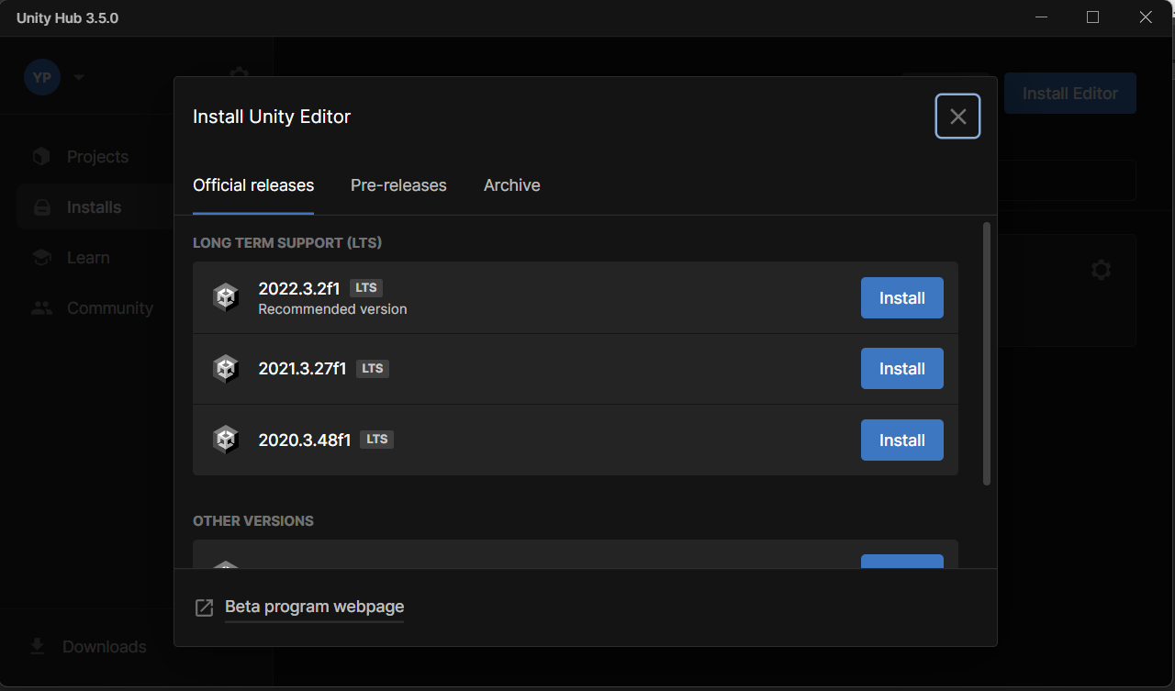

Seteleah menginstall pindah ke Project Untuk membuat projek baru, beri nama pada projek ( contoh : EASgrafkomp ), dan letakan pada directory yang diinginkan. Pilih template yang diinginkan ( contoh : 3D ), lalu Klik Create Project

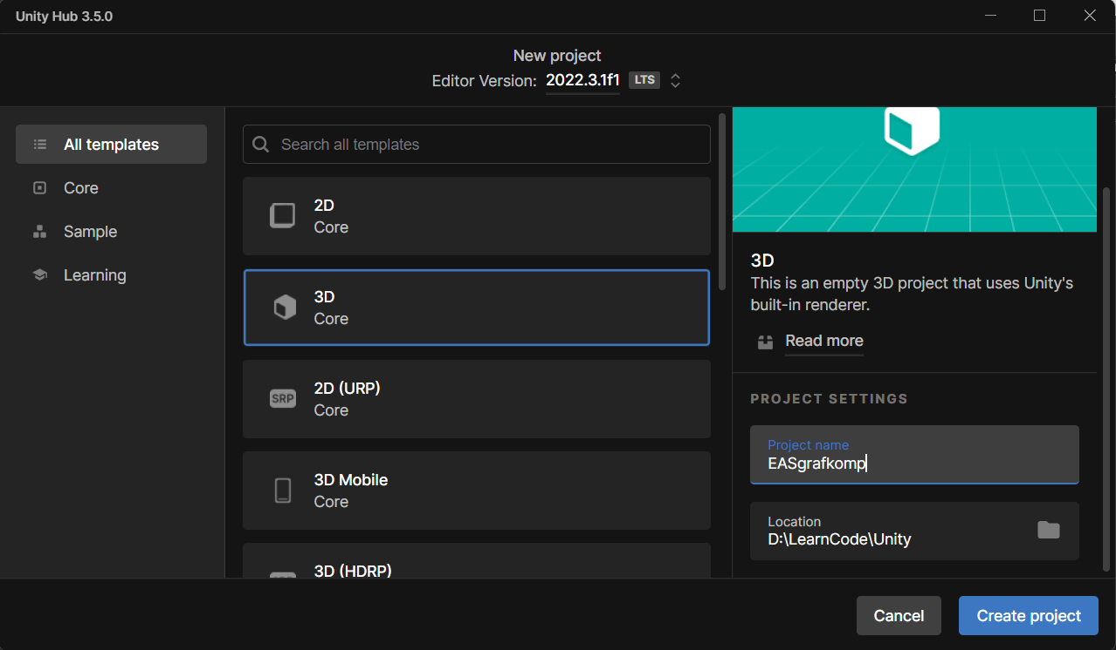

Tunggu loading pembuatan projek.

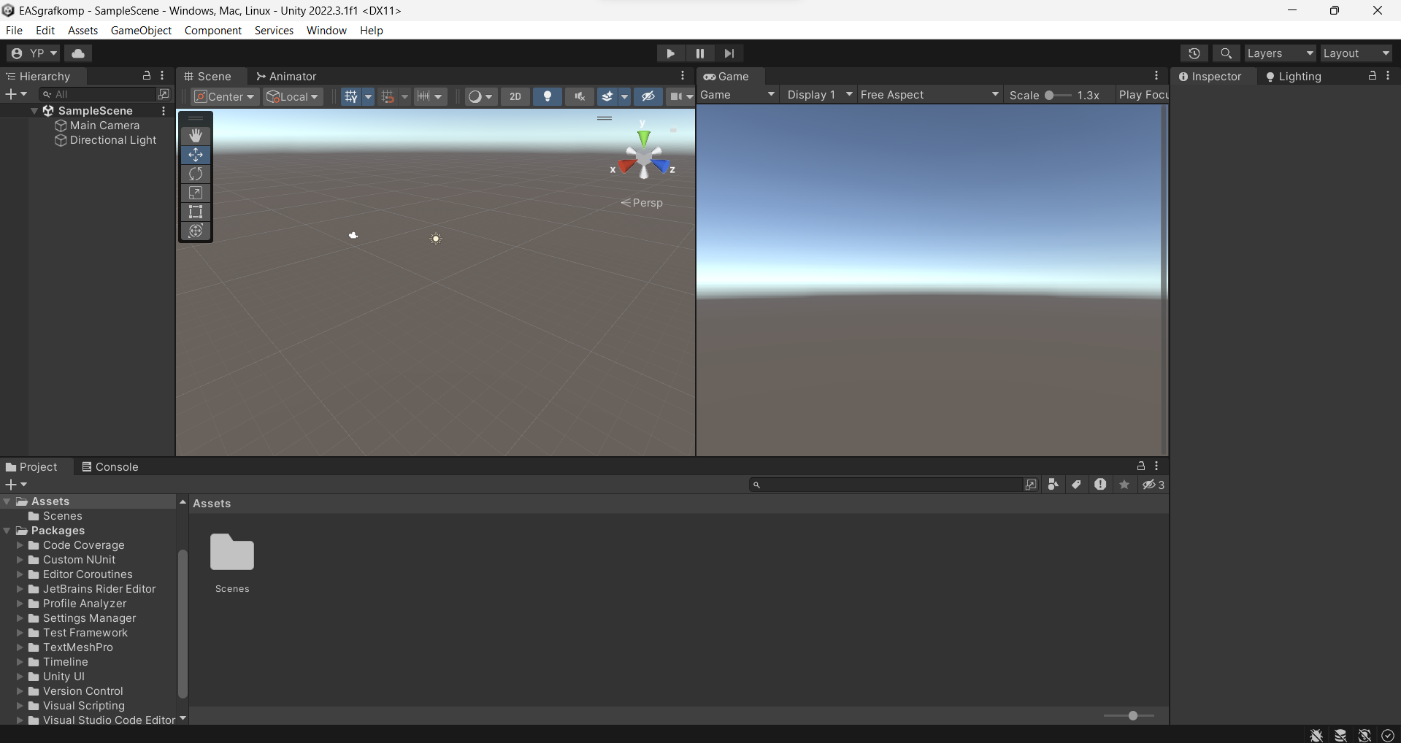

Jika tampilan sudah berganti seperti gambar diatas maka pembuatan projek telah selesai.

* 1. **Pembuatan Game “ Dodge the Stone ”.**

Pembuatan Main Menu Scene.

1. Buat Scene Main

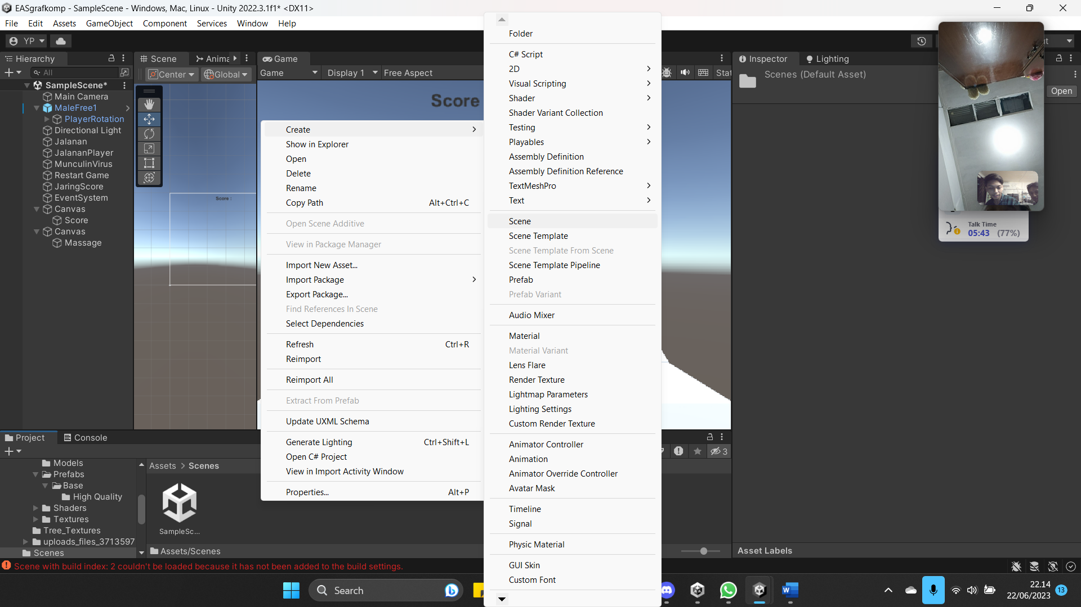

1. Buat Raw Image untuk background

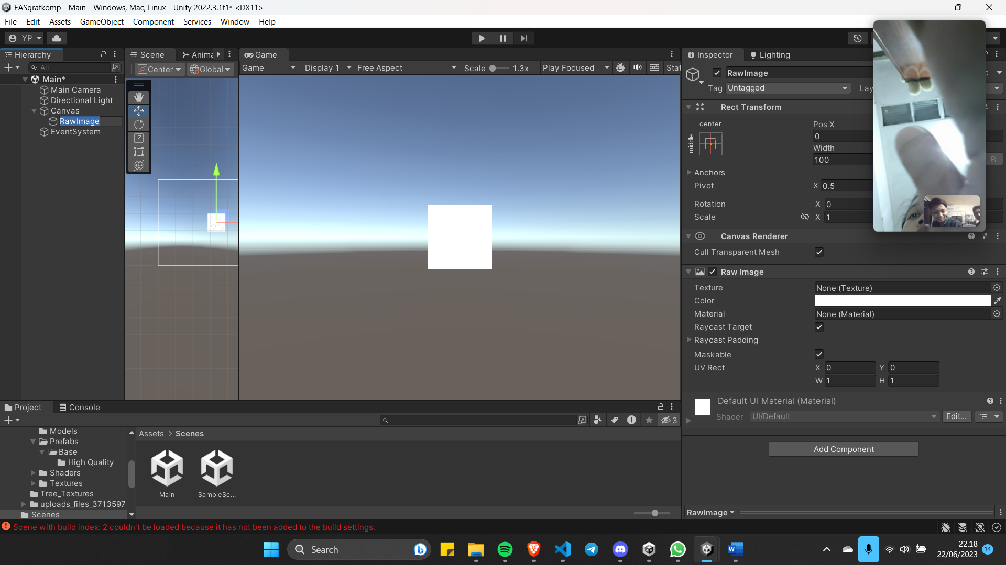

Dan rubah atribut seperti gambar berikut.

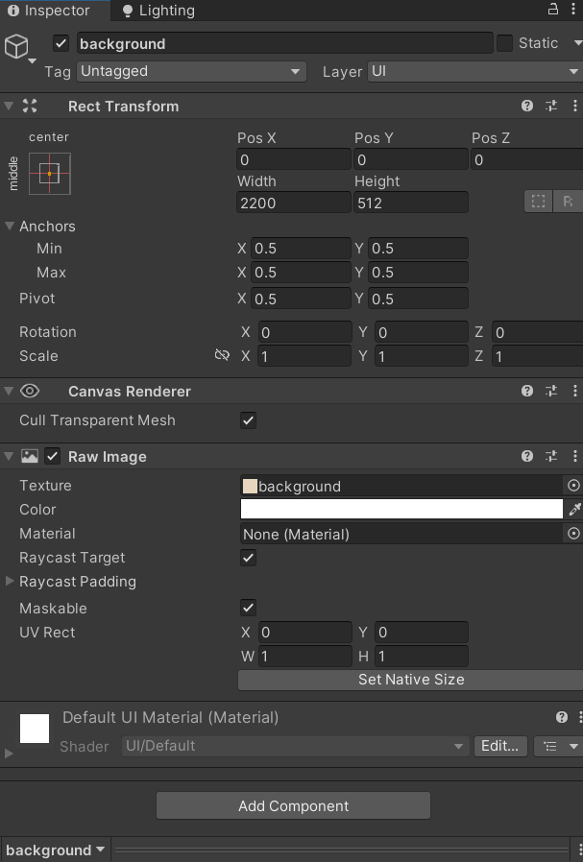

1. Lalu tambahkan button Ssetting , X , Play, lalu tempatkan seperti gambar berikut.

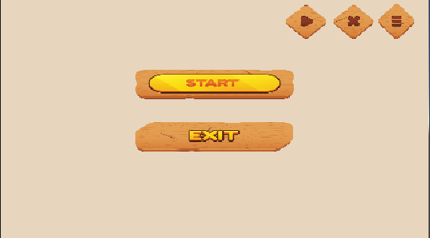

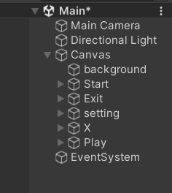

1. Lalu tambahkan script pada object game Main Camera dengan nama MainMenu.

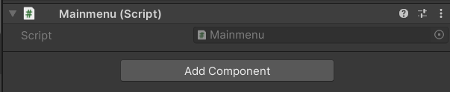

lalu tulis script seperti gambar berikut.

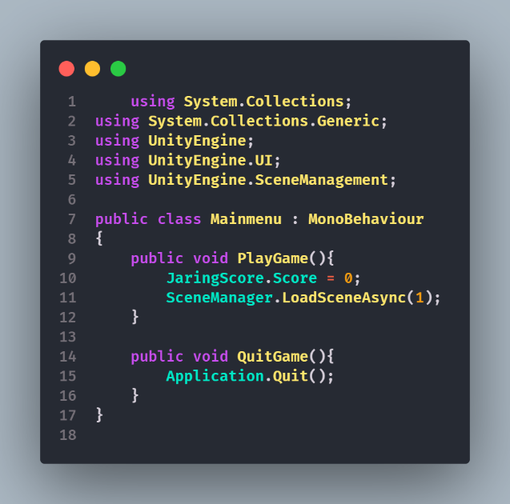

1. Lalu klik

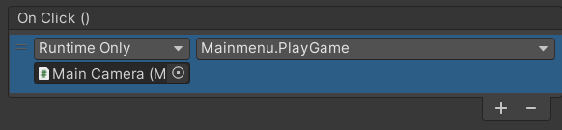

Dan tambahkan onclick seperti gambar diatas, pada kolom yang dilingkari merah drag game object Main Camera kedalam nya.

1. Lalu ulangi semua Langkah-langkah pada button game object lainya, seperti gambar berikut.

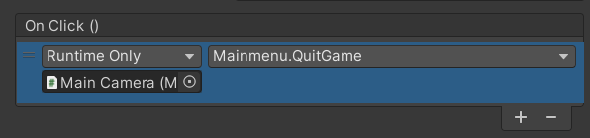

Pembuatan Gameplay Scene.

1. Pertama Import asset yang dibutuhkan ( Link : ) dengan cara klik kanan pada Assets , lalu pilih Import Package -> Custom Package.

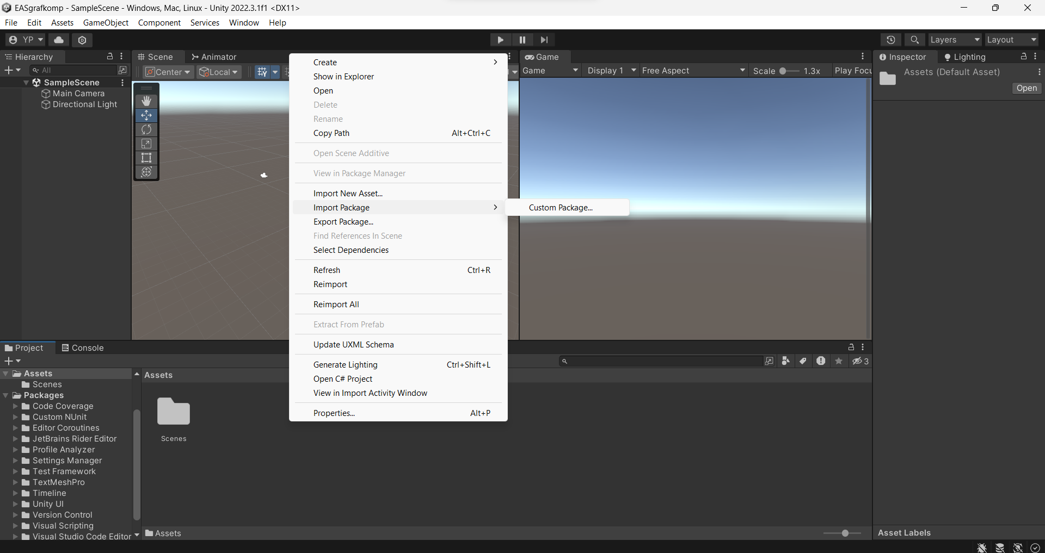

Pilih package yang ingin di Import ( contoh : assetEASgrfkm ).

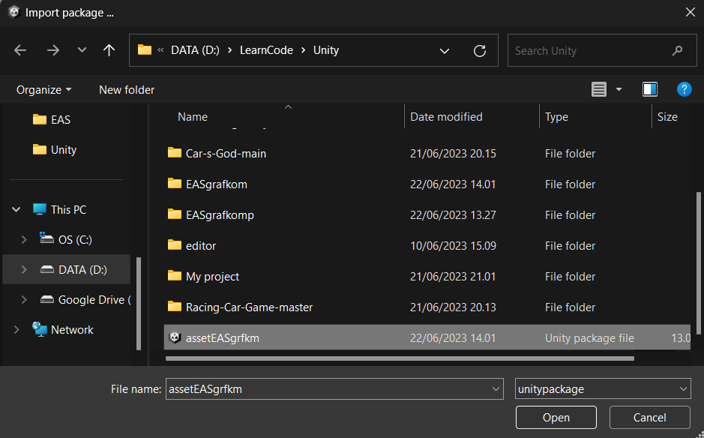

Lalu klik Import

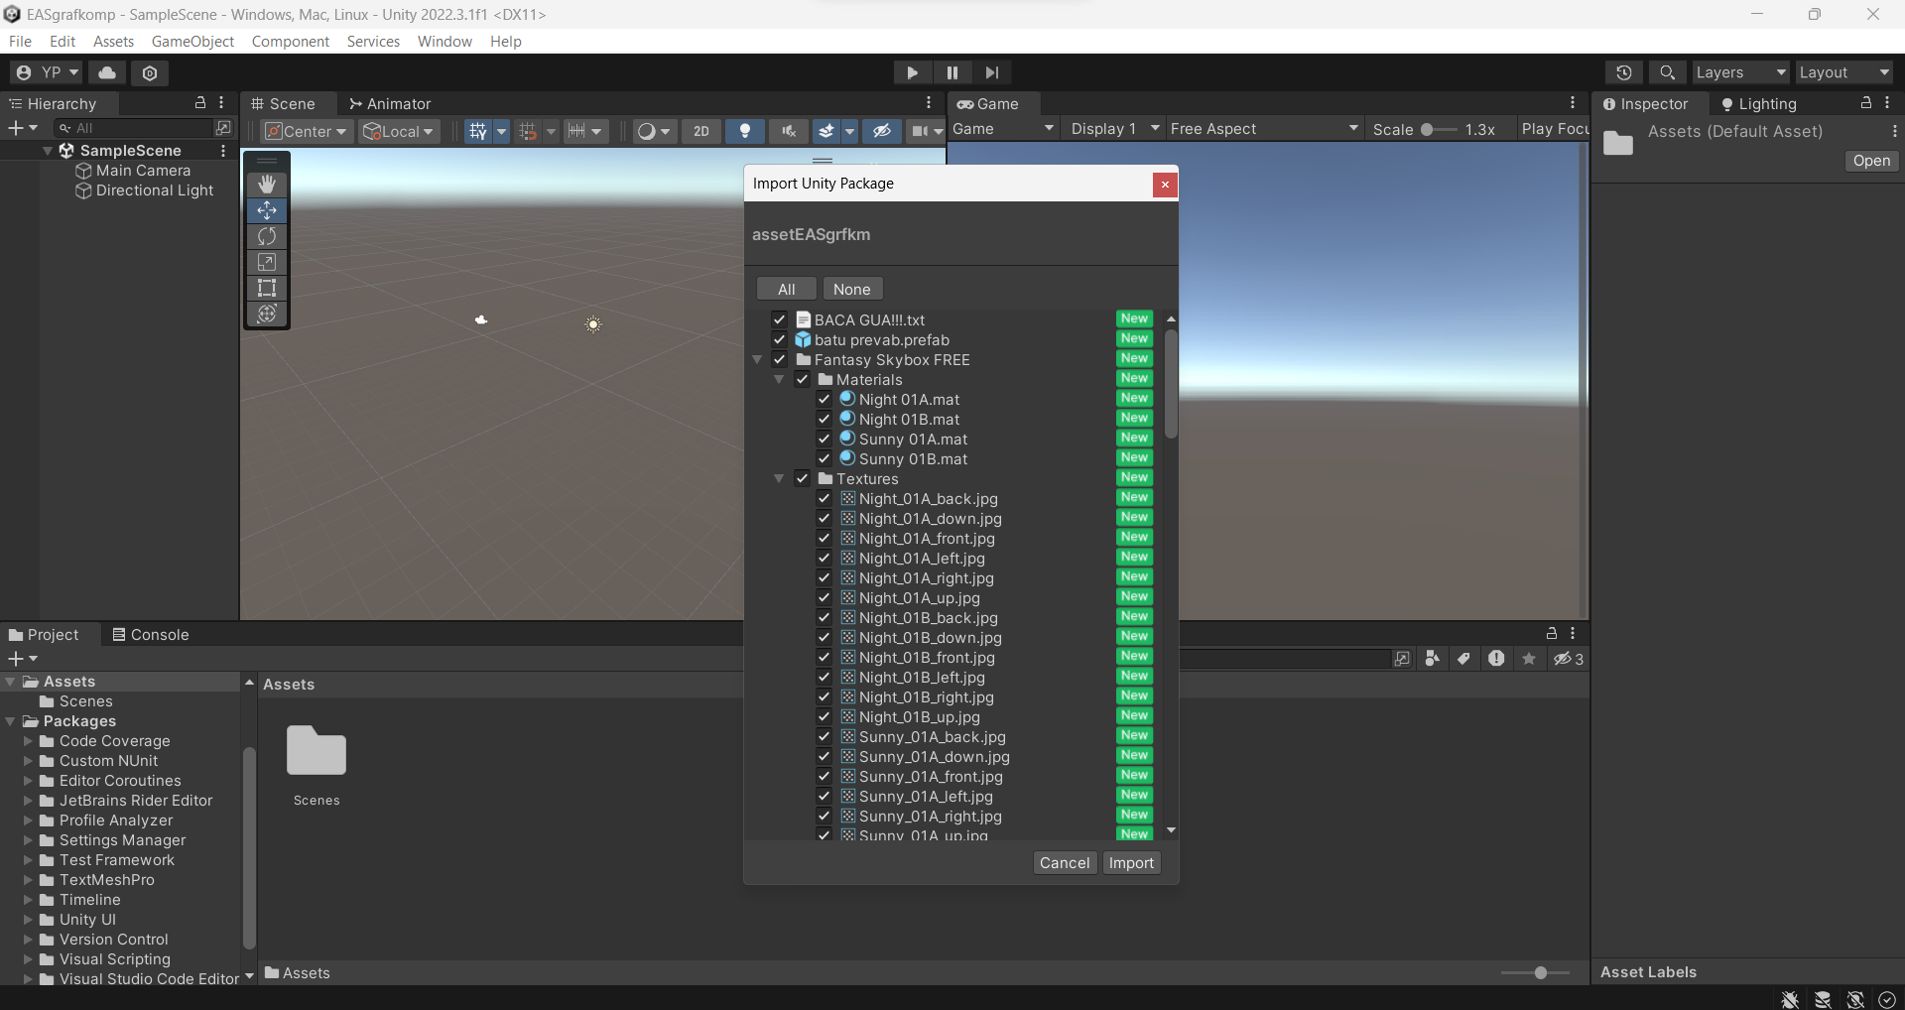

1. Setelah itu tambahkan 3D object berbentuk Cube dengan cara seperti pada gambar .

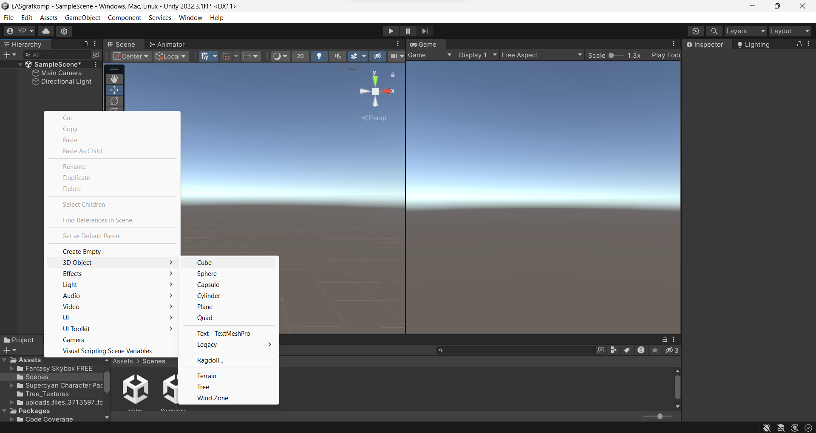

Atur attribute objek seperti gambar, dan rubah nama objek menjadi jalanan.

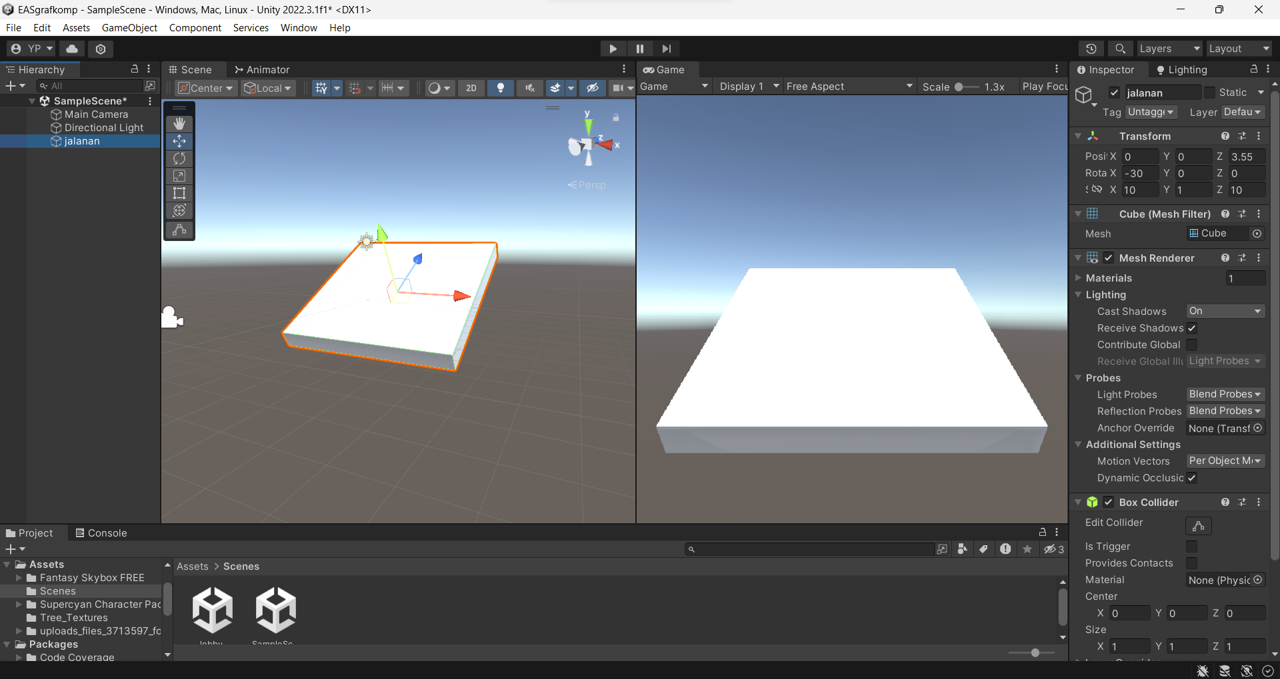

Copy objek jalanan dengan cara ctrl + d , lalu rubah nama dan atur seperti pada gambar.

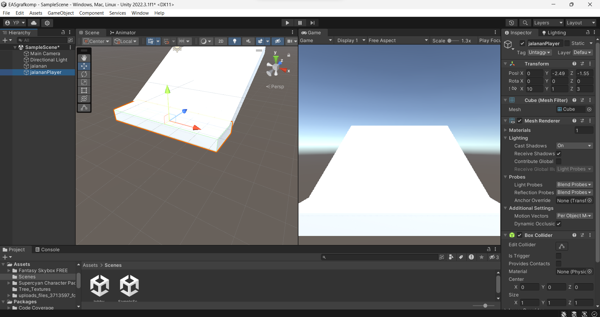

1. Setelah itu masukan Model Player dengan cara drag asset model ke Dalam scene.

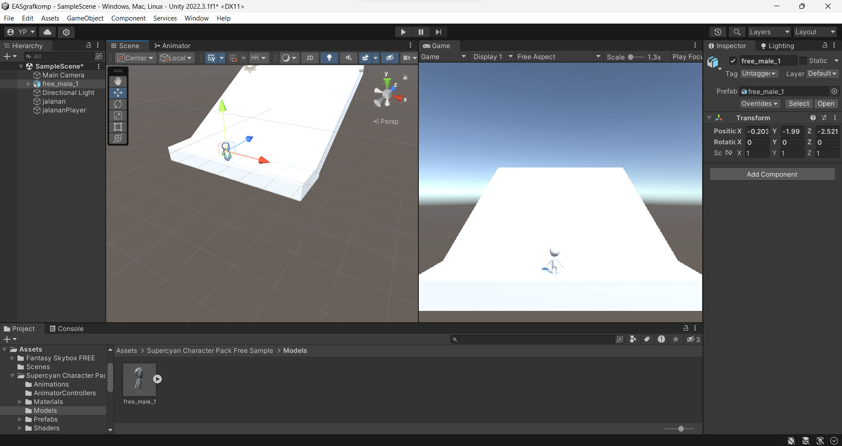

1. Kita Menambahkan bodyrigid dan box collider pada Model Player,

Dengan cara klik add component pada kolom inspector Model Player.

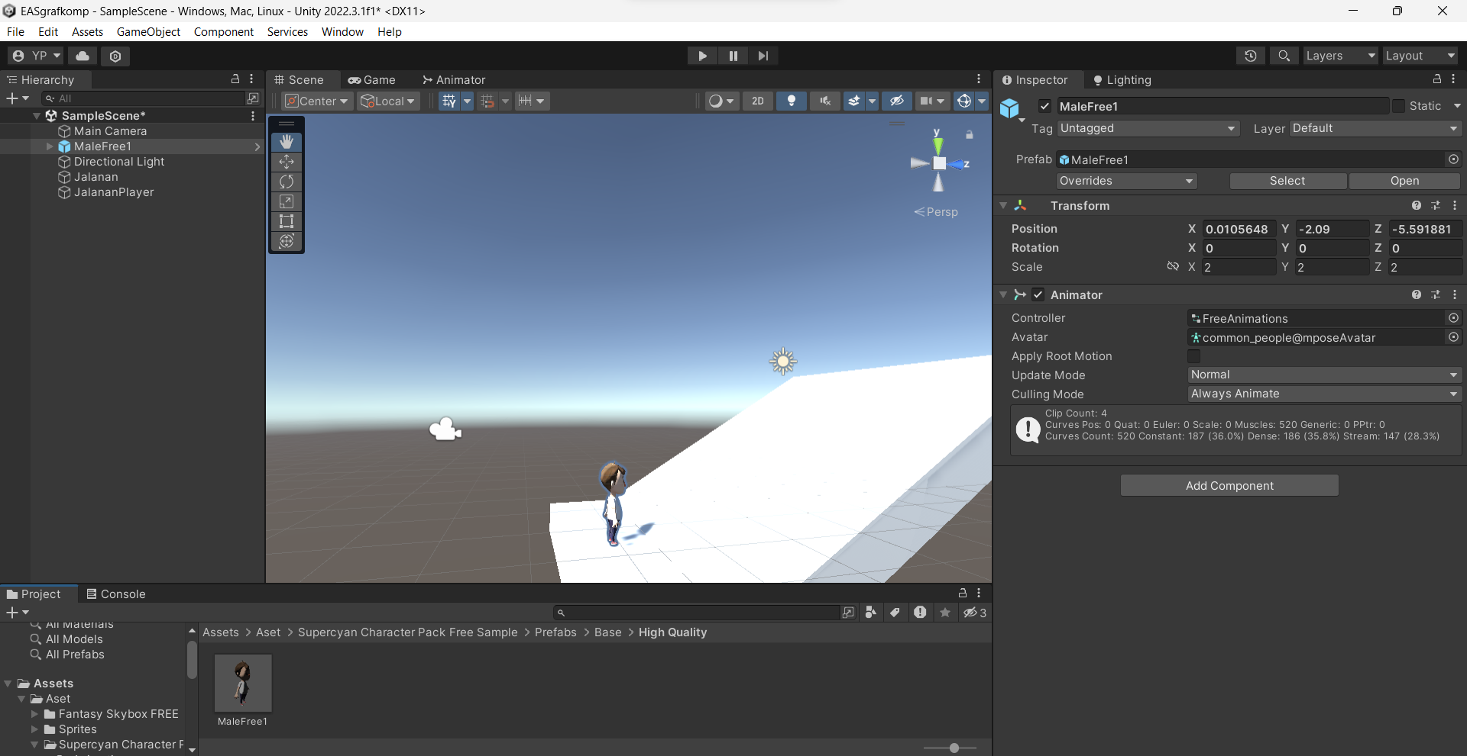

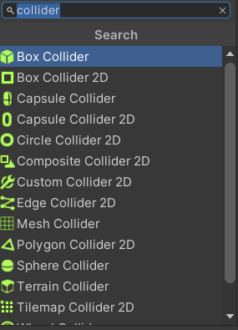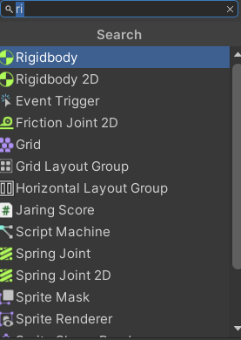

Lalu atribut kedua component tersebut ubah menjadi seperti gambar

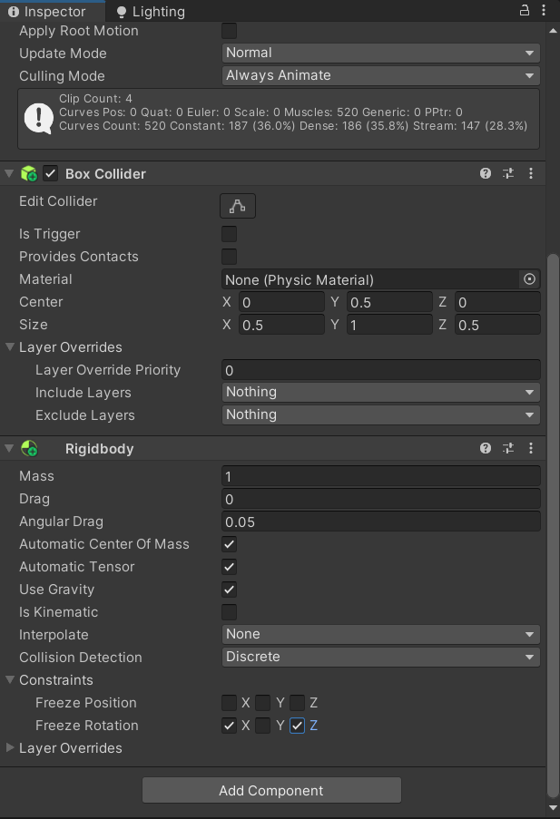

1. Tambahkan script ( gerakanPlayer.C# ), dengan klik add component. Pilih New Script lalu tekan create.

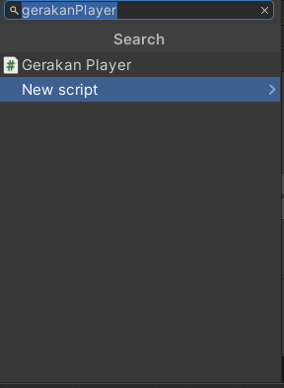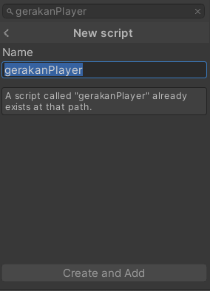

1. Lalu buka script dan tulis seperti pada gambar.

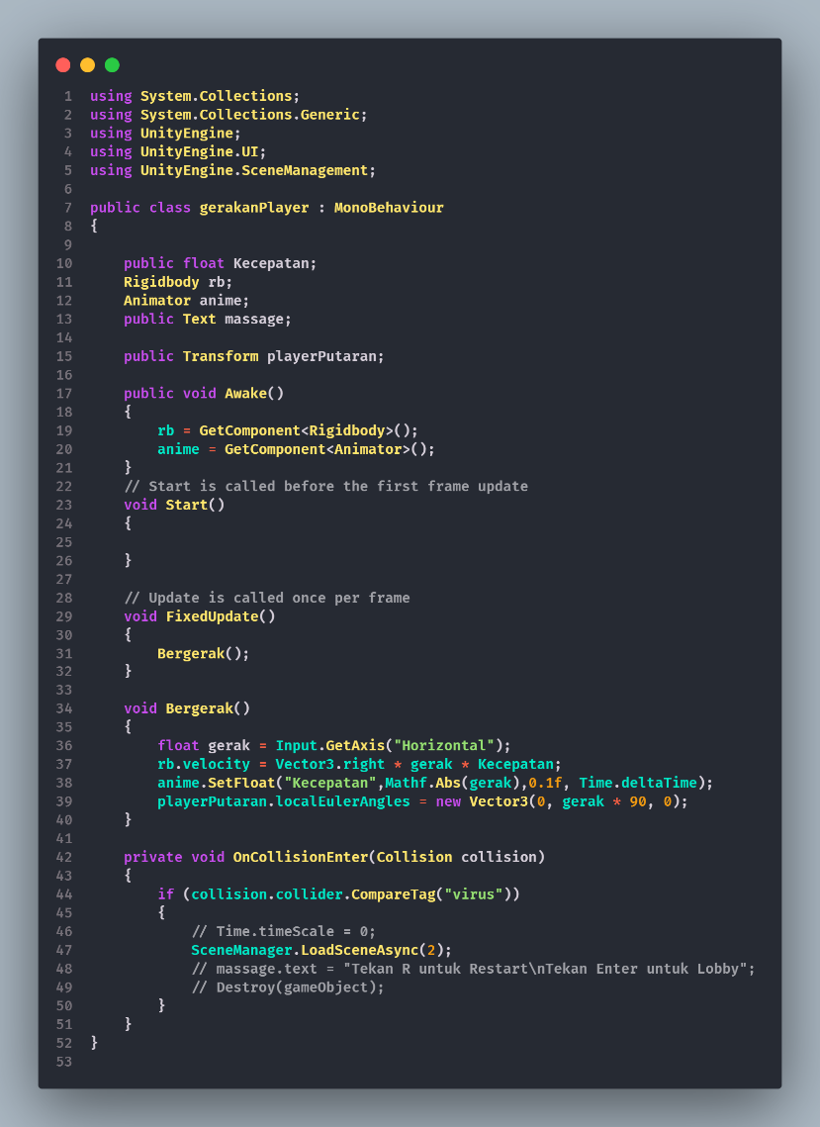

1. Tambahkan animasi dengan cara seperti gambar

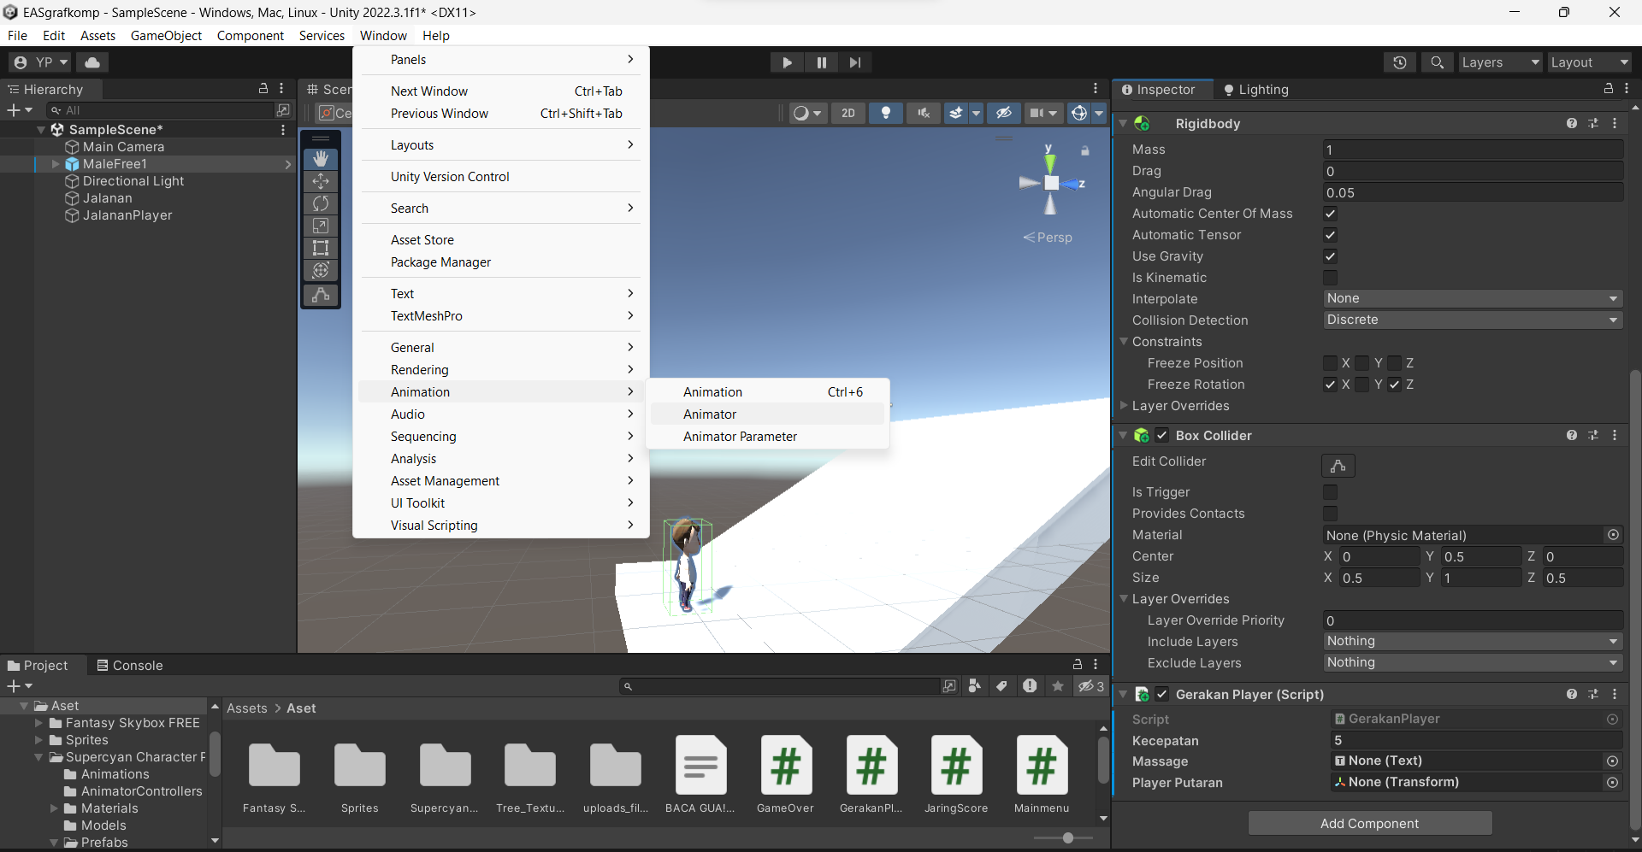

Lalu buka parameter.

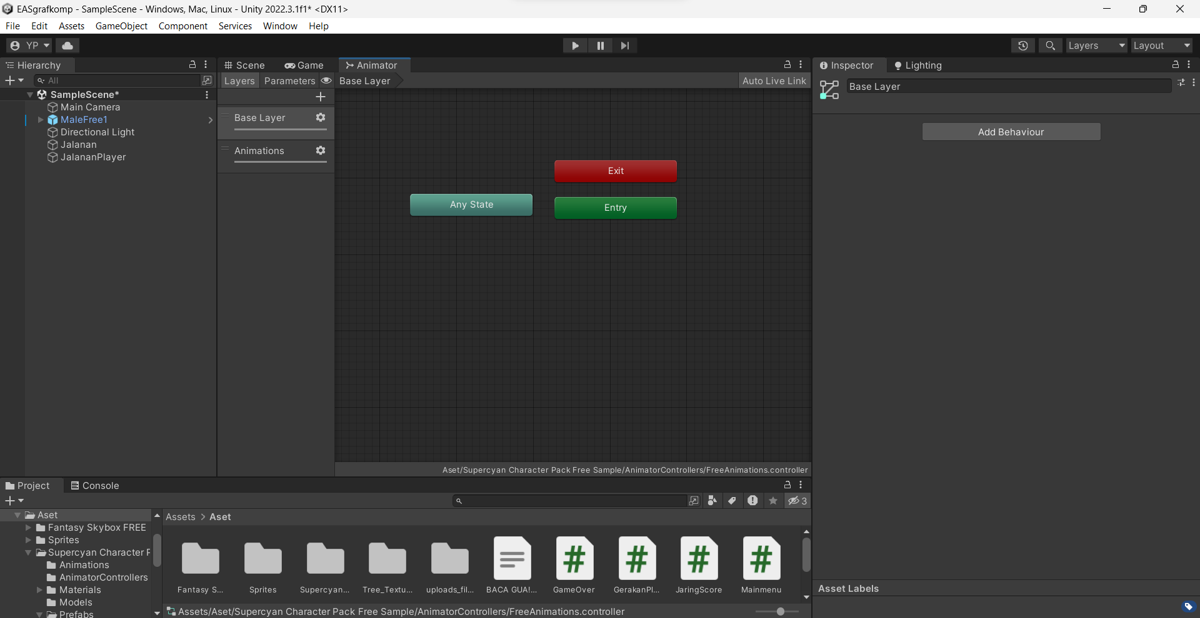

Lalu tambahkan blend tree , dengan cara seperti gambar, lalu Ketika sudah muncul blend tree rubah menjadi Kecepatan

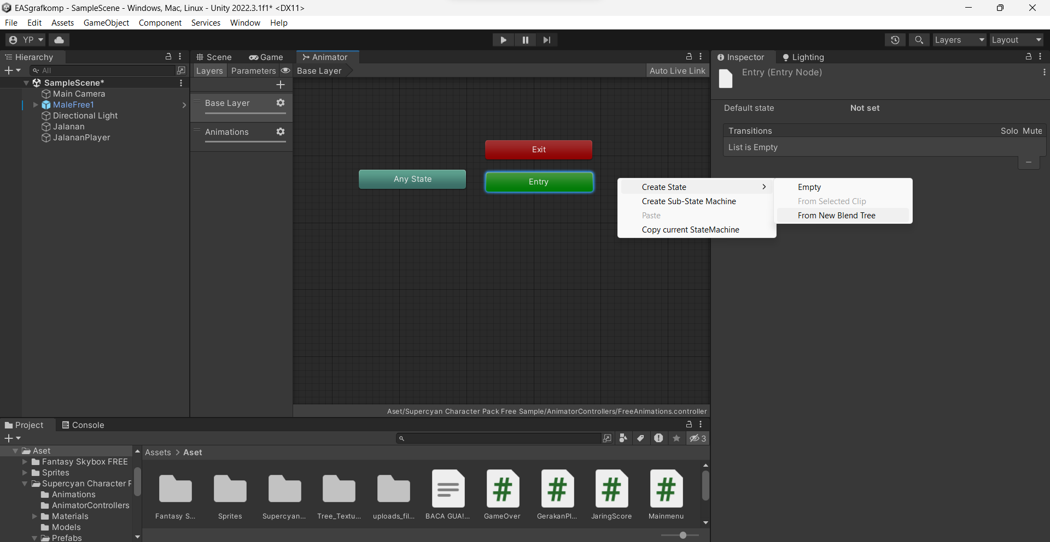

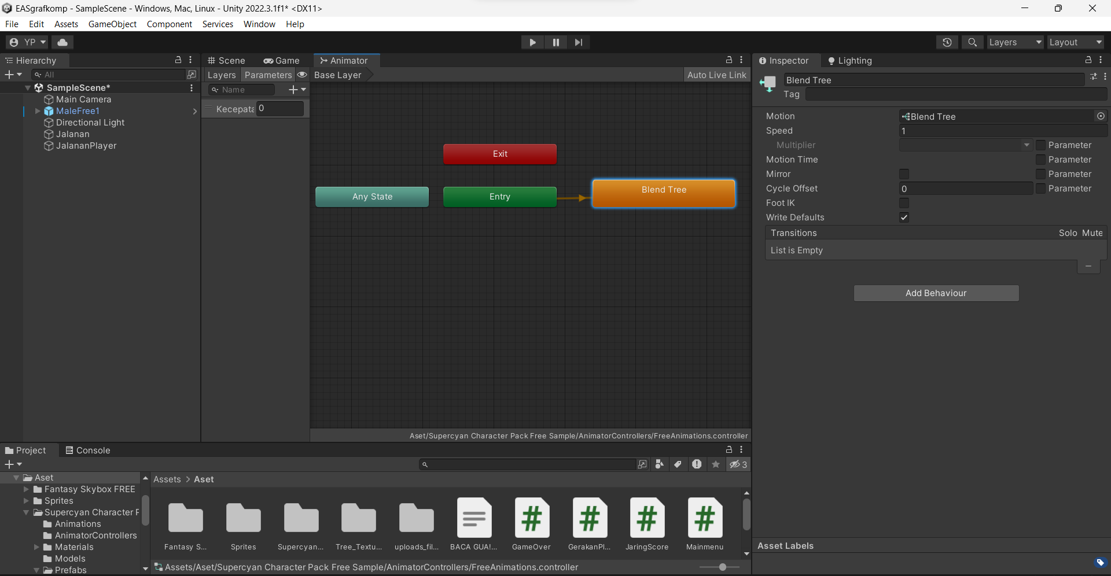

Ketika sudah klik 2x pada blend tree

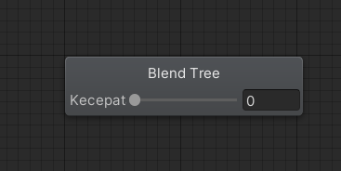

Lalu tambahkan add motion field 2x

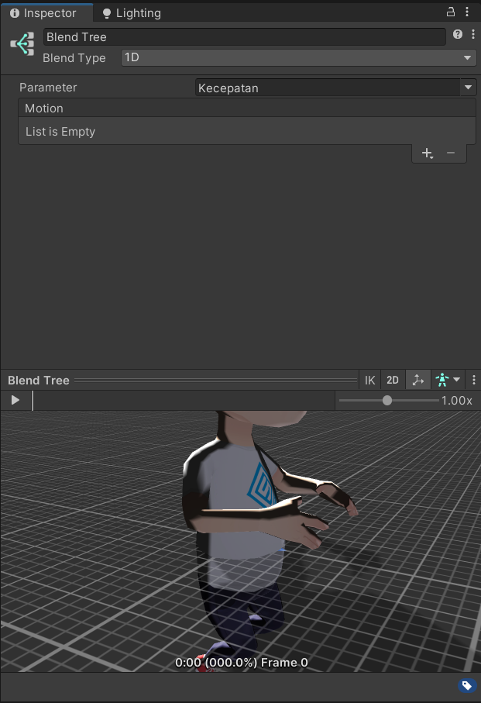

Lalu tambahkan motion idle dan run pada tombol seperti pada gambar

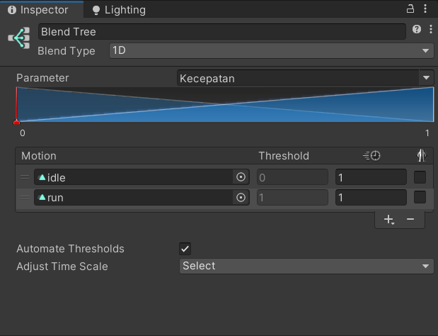

1. Lalu pada atribut script Gerakan player tambahkan Player Rotation dengan cara mengedrag nya ke kolom inputan , seperti pada gambar.

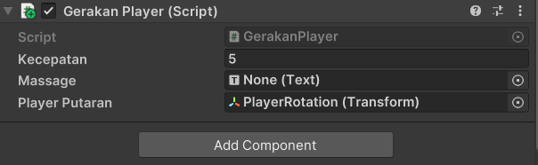

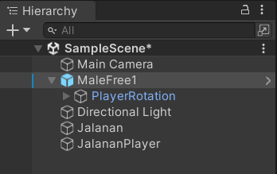

1. Sekarang kita tambah kan game object Virus kedalamm scene dengan cara seperti pada gambar

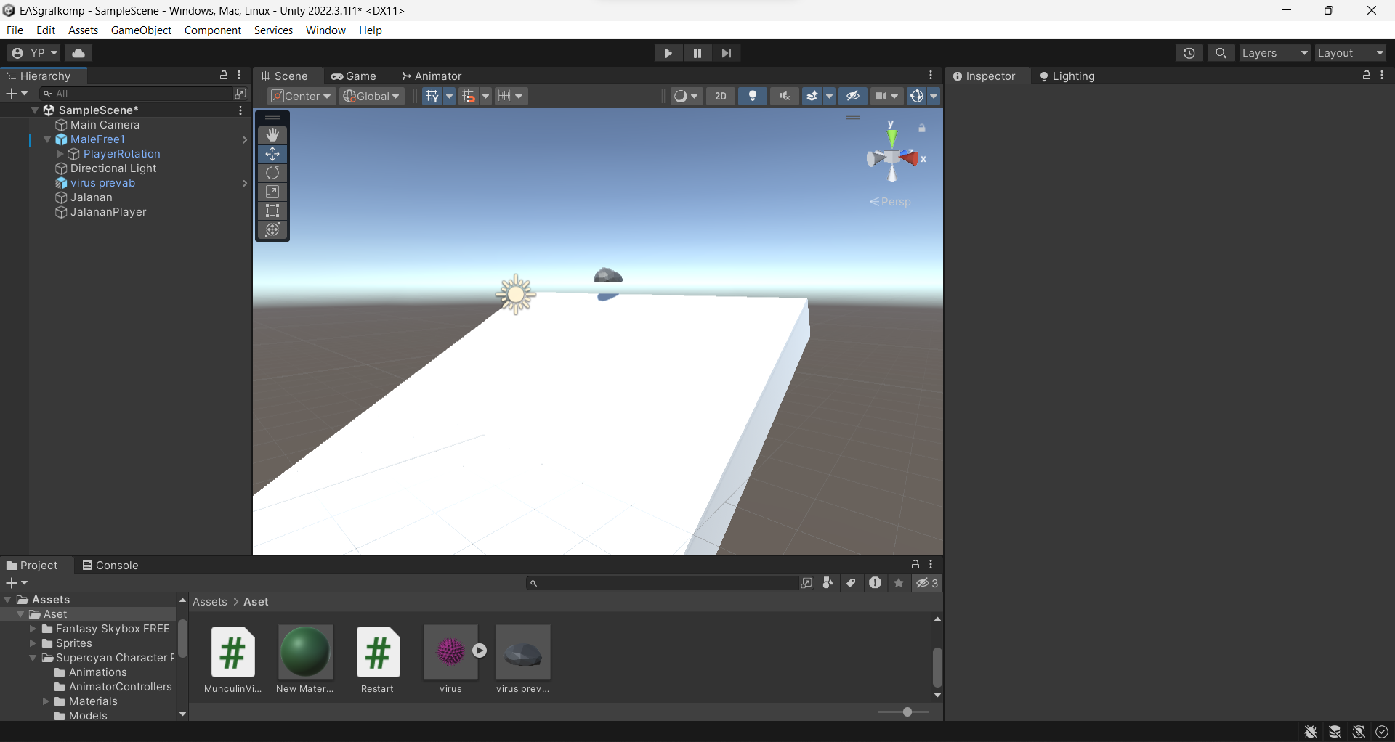

1. Sekarang create empty , dan ganti nam menjadi MunculinVirus

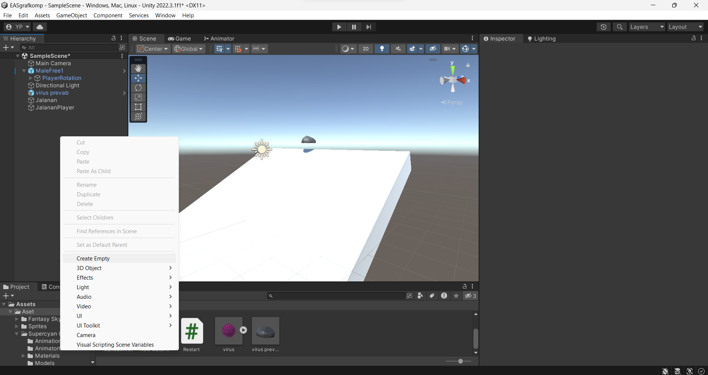

Lalu rubah atribut seperti pada gambar

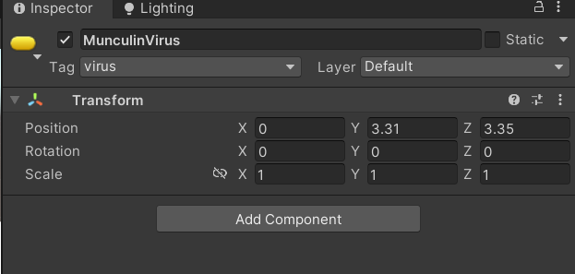

Lalu add component script pada MunculinVirus, lalu tambahkan script MunculinVirus Seperti pada gambar.

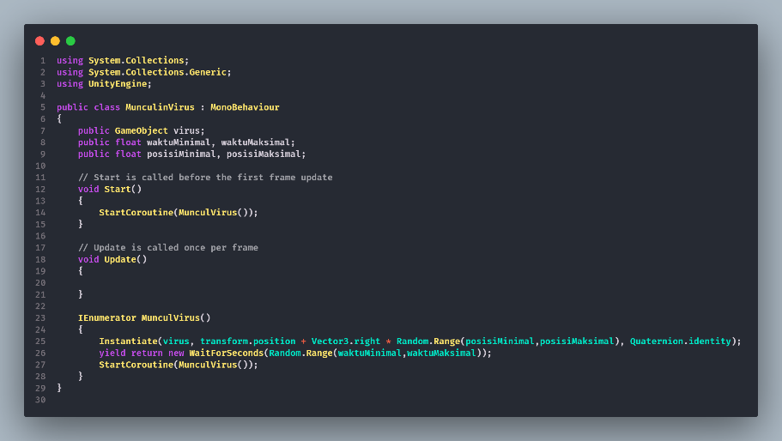

Lalu tambahkan virus prevab di asset ke atribut virus pada script MunculinVirus, seperti pada gambar, dan hapus game object virus tadi.

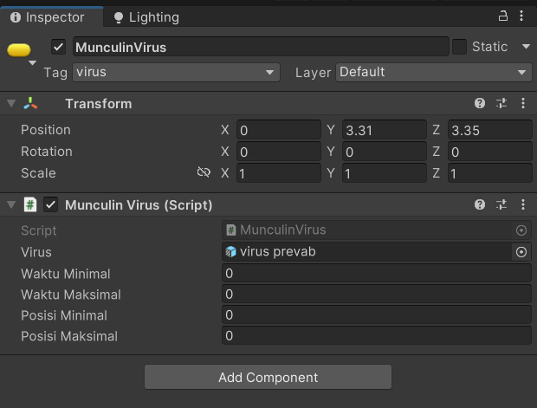

Lalu lengkapi value pada script MunculinVirus, seperti pada gambar

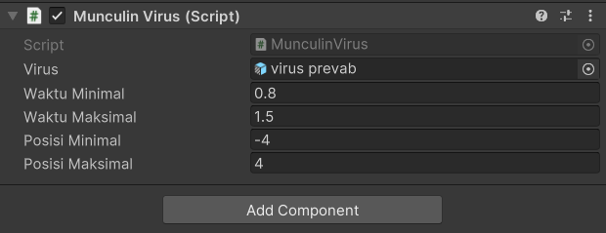

Lalu virus prevab diberi tag virus, jika tidak ada bisa dibuat sendiri, dan juga beri tag pada game object player dengan nama tag Player

1. Lalu tambah game object dan beri nama Restart Game

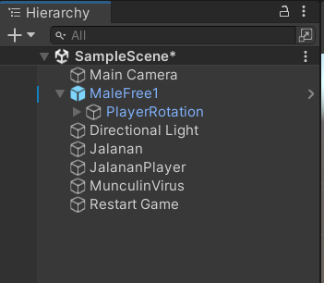

Lalu add component script dengan nama Restart, dan tulis script seperti gambar berikut.

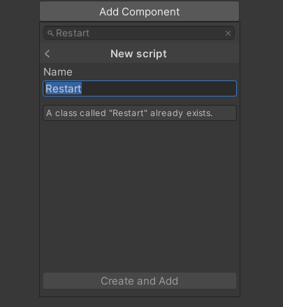

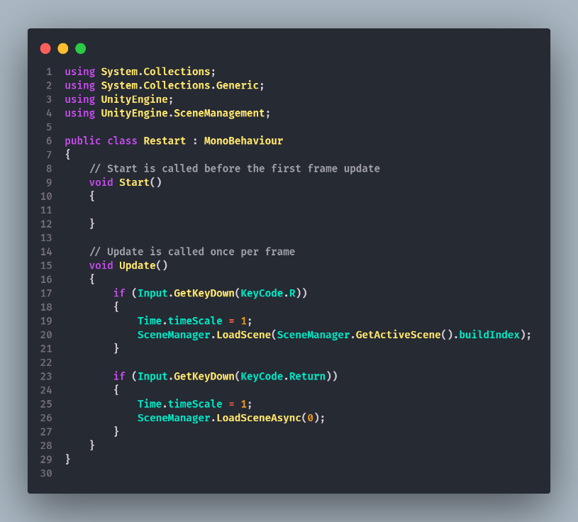

1. Sekarang kita buat game 3D object Cube dengan nama Score, lalu letakan game object di bawah jalananPlayer dan ubah atribut seperti pada gambar.

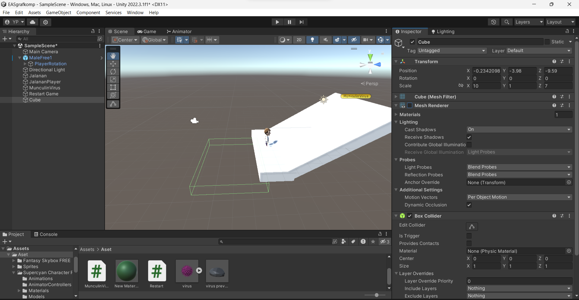

Lalu tambahkan component script dan beri nama JaringScore, lalu tulis script seperti pada gambar.

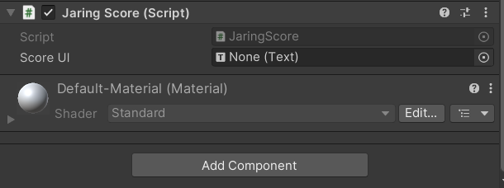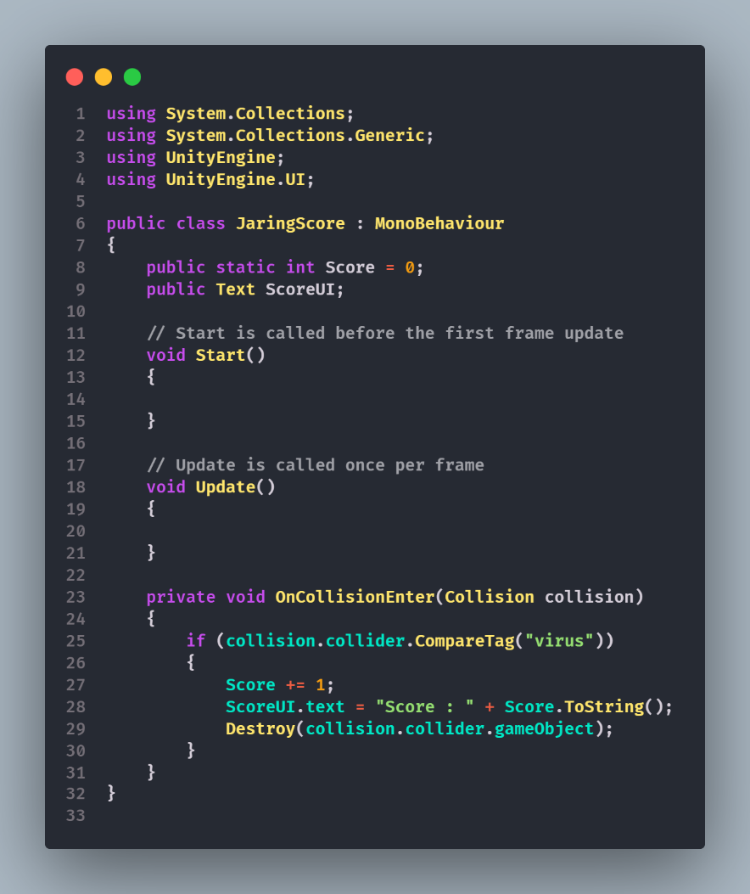

Setelah itu tambahkan game object UI, beri nama UI tersebut Score dengan cara seperti gambar berikut.

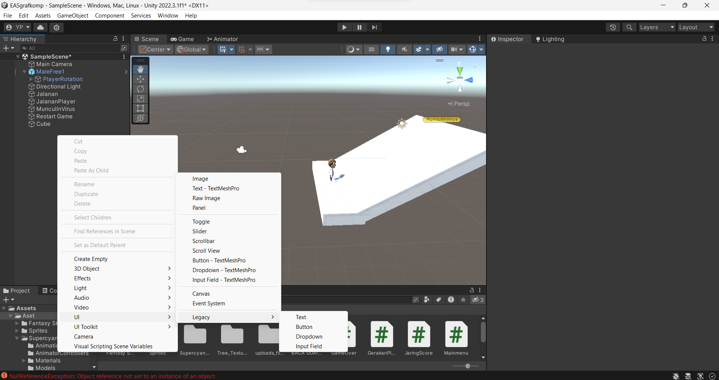

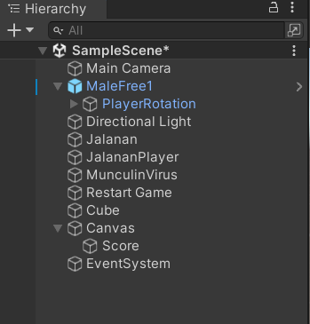

Lalu ubah atribut UI seperti pada gambar.

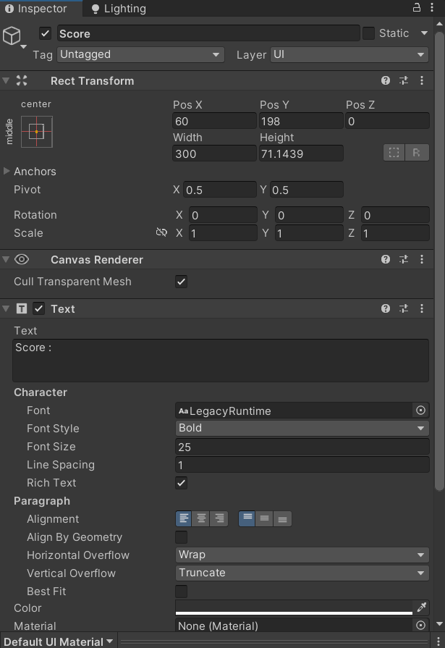

Setelah itu pada game object JaringScore tambahkan pada atribut ScoreUI text UI yang sudah kita buat, dengan cara menge drag nya ke kolom tersebut.

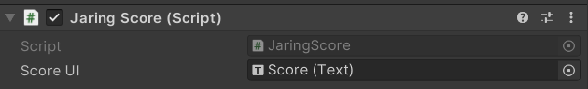

1. Sekarang kita buat UI text yang muncul untuk memberi massage Ketika game sudah berakhir ( Player terkena rintang ). Buat game object UI seperti tadi dan ubah nama menjadi Massage, dan ubah atribut seperti pada gambar berikut.

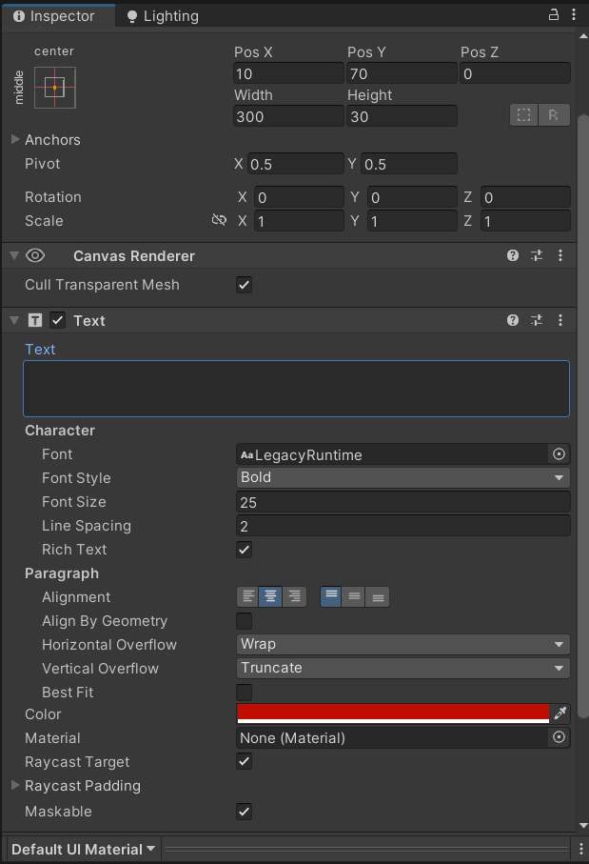

Setelah itu pada Game Object Player tambahkan atribut Massage dengan UI text Massage, dengan cara menge drag ke kolom atribut tersebut.

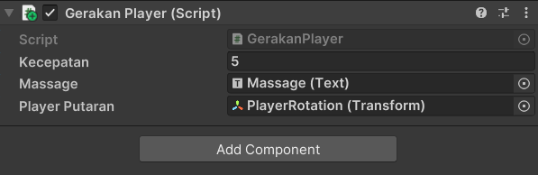

3. Game Over

1. Buat scene Game over dengan cara copy scene menu dan ubah nama nya menjadi Game Over.

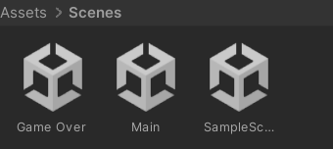

1. Lalu tambahkan game object raw image dan ubah nama menjadi HighScore.



Pada atribut texture tambahkan texture highscore yang ada pada asset dengan cara meng edrag nya.

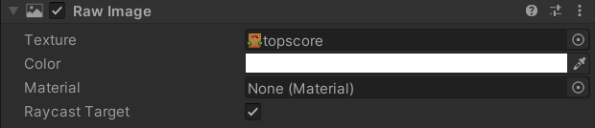

1. Lalu tambahkan Game Object text dan ubah nama menjadi endScore, lalu ubah atribut menjadi seperti pada gambar berikut.

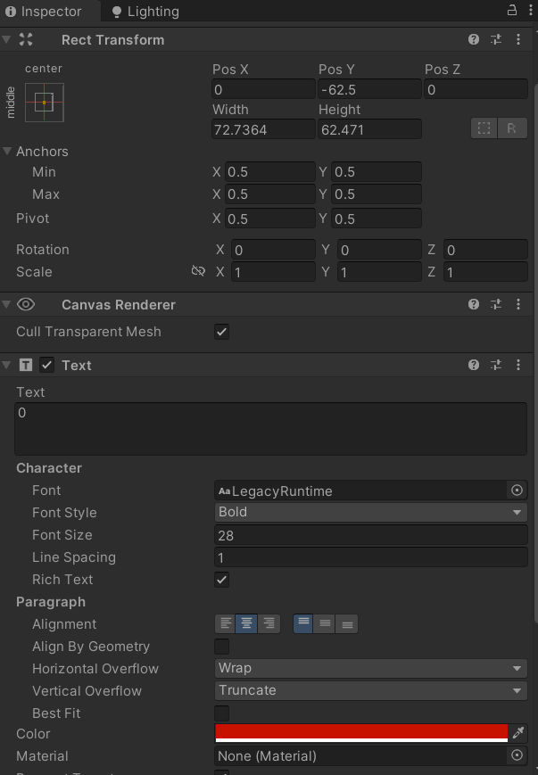

1. Lalu tambah kan script dengan nama game over pada endScore, dan tulis script tersebut seperti gambar berikut.

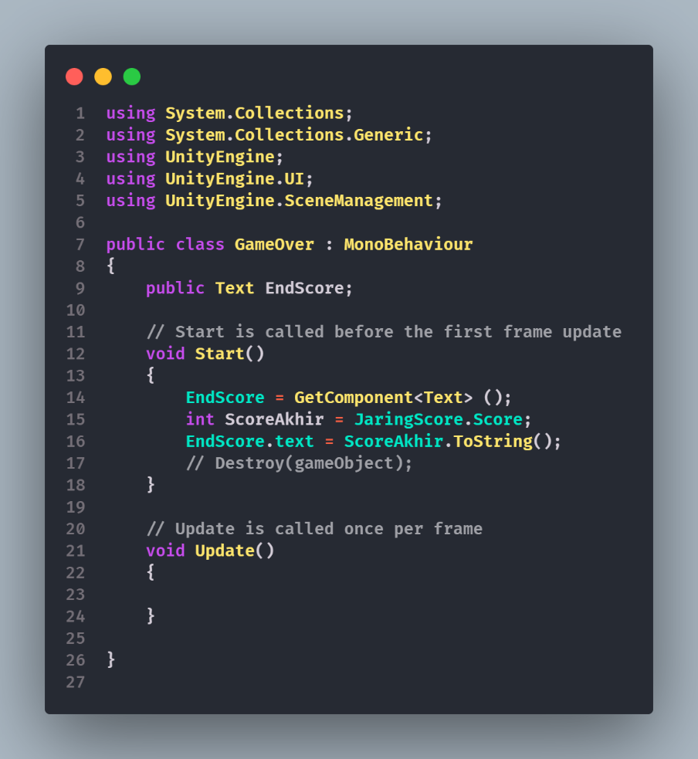

4. Finishing visual.

1. Pembaca bisa berkreasi dengan asset yang sudah ditambahkan.

Contoh visual :

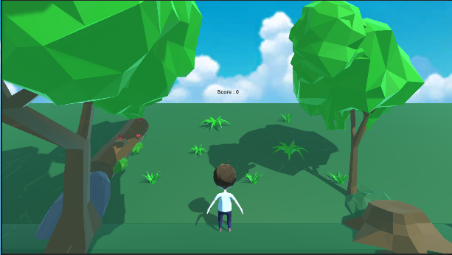

1. **Penutup** 
   1. **Kesimpulan**

Dari hasil perancangan dan pembuatan game “**Pig and Aplle**” yang dapat diambil beberapa kesimpulan:

1. Dalam pembangunan sebuah game diperlukan beberapa tahapan. Dimulai dari penyusunan konsep, perumusan gameplay, penyusunan asset dan level, dan testing.
2. Implementasi grafis 3D dalam Unity melibatkan modeling, animasi, materi, tekstur, pencahayaan, efek visual, kamera, optimisasi, dan debugging.
3. Penggunaan Unity memungkinkan pengembang untuk menciptakan pengalaman visual yang menarik dan realistis dalam game 3D.
   1. **Saran**

Dalam pengembangan game **" Dodge the Stone "** berbasis 3D menggunakan Unity, ada beberapa saran yang dapat diberikan:

1. Perluasan Mekanika Permainan: Untuk meningkatkan keunikan dan daya tarik permainan, Anda dapat mempertimbangkan untuk menambahkan mekanika permainan tambahan. Misalnya memberikan time limit untuk mendapatkan Score terbaik dari kurun waktu tertentu, adanya debuf dan buff pada Player.
2. Efek Visual dan Audio yang Lebih Lanjut: Untuk meningkatkan pengalaman bermain, Anda dapat memperkaya efek visual dan audio dalam game. Misalnya menambahkan effect visual Ketika Player terkena batu , effect visual Ketika batu terjatuh , effect anggin yang menerpa pohon agar dapat lebih menarik. Lalu bisa di tambahkan backsound audio yang ramah telinga.
3. Level Design yang Beragam: Agar permainan tetap menarik bagi pemain, penting untuk merancang level yang beragam dan menantang. Anda dapat. Menambahkan mode permainan yang berbeda , seperti Player dapat berlari maju dan melompati rintangan yang lebih banyak , dan mungkin permainan bisa di main kan oleh 2 orang.